Конспект праздника «Масленица».
Воспитатель Ильина Татьяна Александровна.

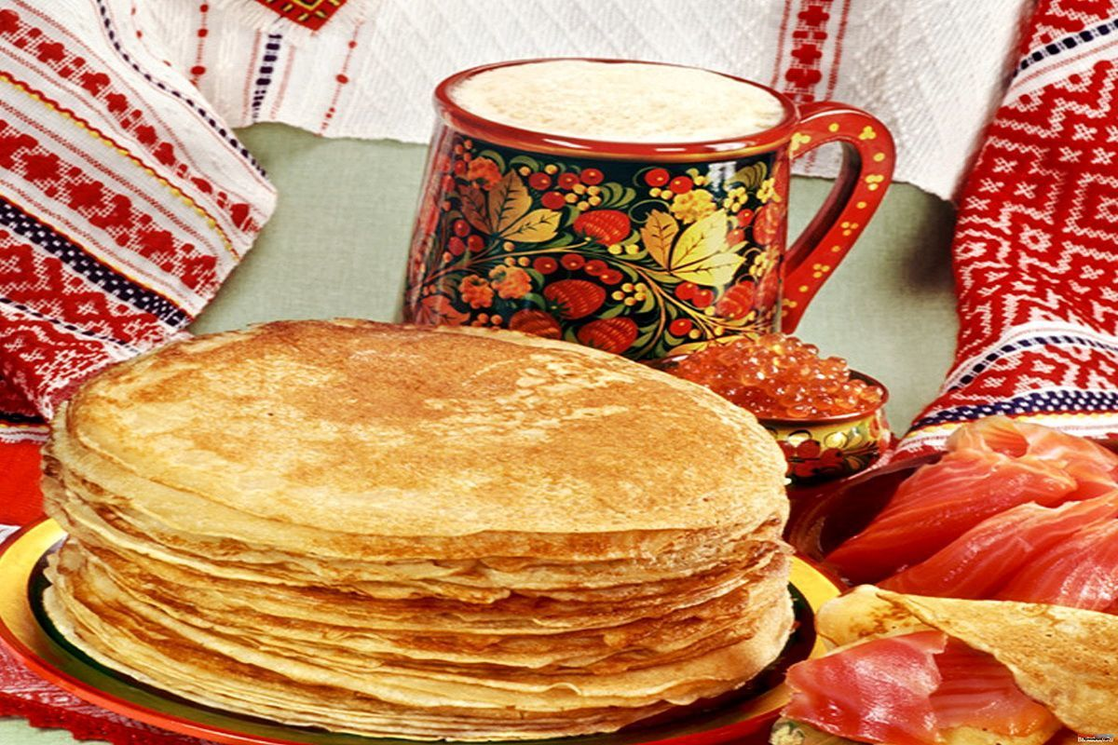
Цель: Продолжать знакомить детей с основными традициями празднования Масленицы.
Задачи: -Расширять знания детей о русской культуре.
-Развивать интерес к своей истории (представлений о народных обрядах, играх).
-Развивать речевую активность.
-Развивать внимание, ловкость, быстроту.
Вед: Ой, вы гости, господа!
Проходите все сюда!
Ждут вас игры,
Забавы и шутки!
Скучать не дадут ни минутки!
Масленицу широкую открываем
Веселье начинаем!

Дети читают стихи:
Саша Ч. Здравствуй, Масленица!
Дай нам маслица
Мы блинов напечем
Нам морозы нипочем!
Ринат: Если есть сковорода
Не страшны нам холода,
Потому что блин горячий
Это лучшая еда.
Таня: То не мышь пищит
Не мороз трещит
В сковородке блин
За блином скворчит.
Вед: Ребята, не интересно без масленицы петь и играть.
Надо бы ее на широкий двор позвать.
Все: Масленица Прасковья, приходи к нам поскорее.
(выношу масленицу-куклу)
Дети читают стихи:
Кира: Ой, Масленица –кривошейка
Встречаем тебя хорошенько
Сыром , маслом, калачами
И румяными пирогами!
Саша Г. А мы Масленицу повстречали
Сыром гору поливали
На двор зазывали
Да блинами заедали.
Артем С.Широкая масленица
Мы тобой не нахвалимся
На горах катаемся
Блинами наедаемся.
Даша: Как на масленой недели
Из печи блины летели
Масленица угощай
Всем блиночки подавай.
Настя: С пылу, с жару разбирайте
Похвалить не забывайте
С пылу, с жару из печи
Все румяны, горячи.
Семен: Здравствуй, Масленица дорогая,
Наша гостья годовая!
Приезжай на конях вороных,
На санях расписных.
Ой, да Масленица на двор въезжает
Широкая на двор въезжает!

Леша: Ой, да Масленица Широкая,
Погости недельку другую.
Масленица Прасковья
Приди к нам поскорее!
Встретим мы тебя блинами
И мягкими пирогами!
Вед: Давайте вместе петь и плясать
Солнце красное зазывать
Да нашу масленицу величать.
Игра.
Вед:
Ровным кругом друг за другом
Мы идем за шагом шаг
Стой на месте с нами вместе
Сделаем вот так.
-Как на масленой недели каждый день с утра мы ели. Что?
-Блины! –С припеком!
-Вокруг себя с прискоком. (кружатся).
-А в обед мы чай пивали, да горстями в рот кидали. Что?
-С припеком блины!
-Поклон для зимы (кланяются)
-Ну а в ужин, как всегда для нас лучшая еда…Что?
-Блины! – С припеком!
-Вставай ко мне боком.(дети встают боком)
-В гостях бывали и целый день жевали…Что?
-С припеком блины!
-Поклон для весны. (кланяются)
-Все обиды прощали и маслом поливали..Что?
-Блины! С припеком!
-Вокруг себя с подскоком!
Вед: Молодцы!
Давайте нашей Масленице песню споем. (Исполняем песню «Блины» ).

Вед: Пришло время игры .Проверим, как вы метко кидаете блины. 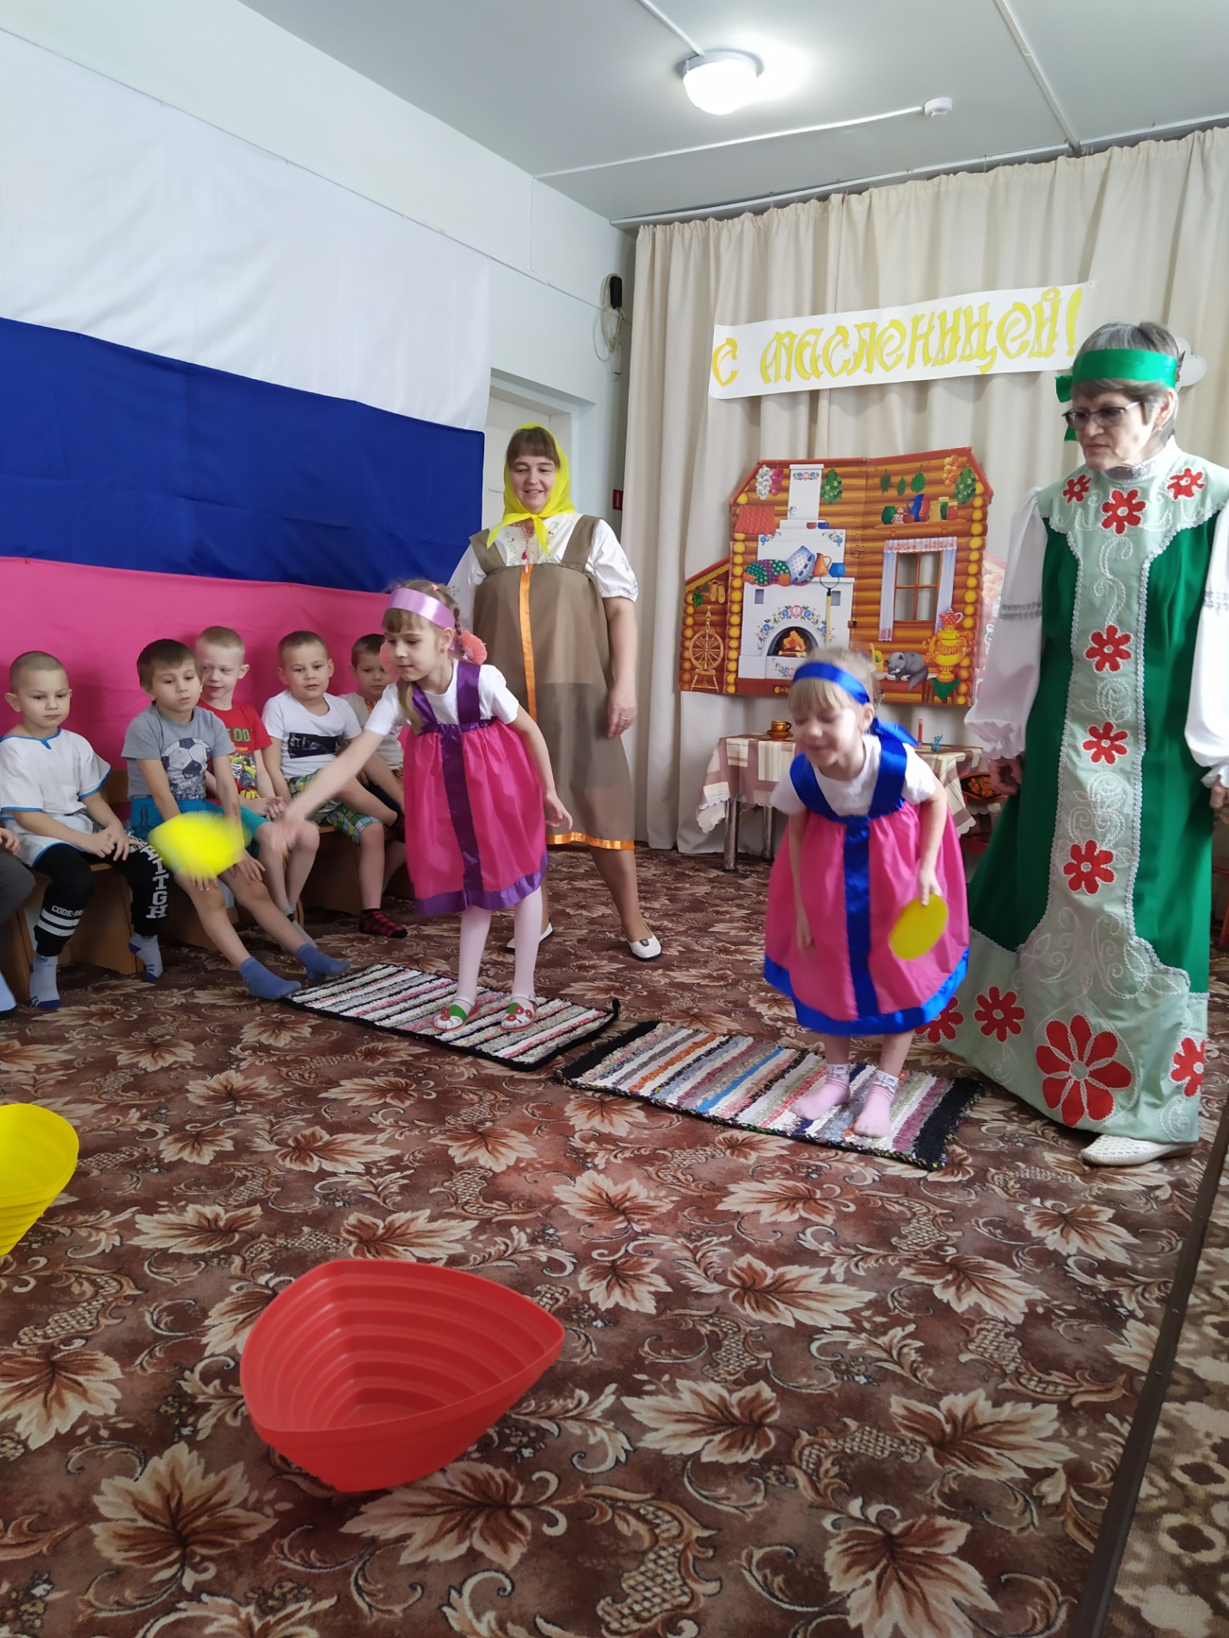

Вед: Молодцы! Играем дальше? Игра «Пронеси блин».
Хочу проверить какие вы ловкие. Послушайте условия игры.
Вы должны наш блинчик положить на голову и пронести его.
Кто пронесет и не уронит, тот может посвистеть в любую свистульку.

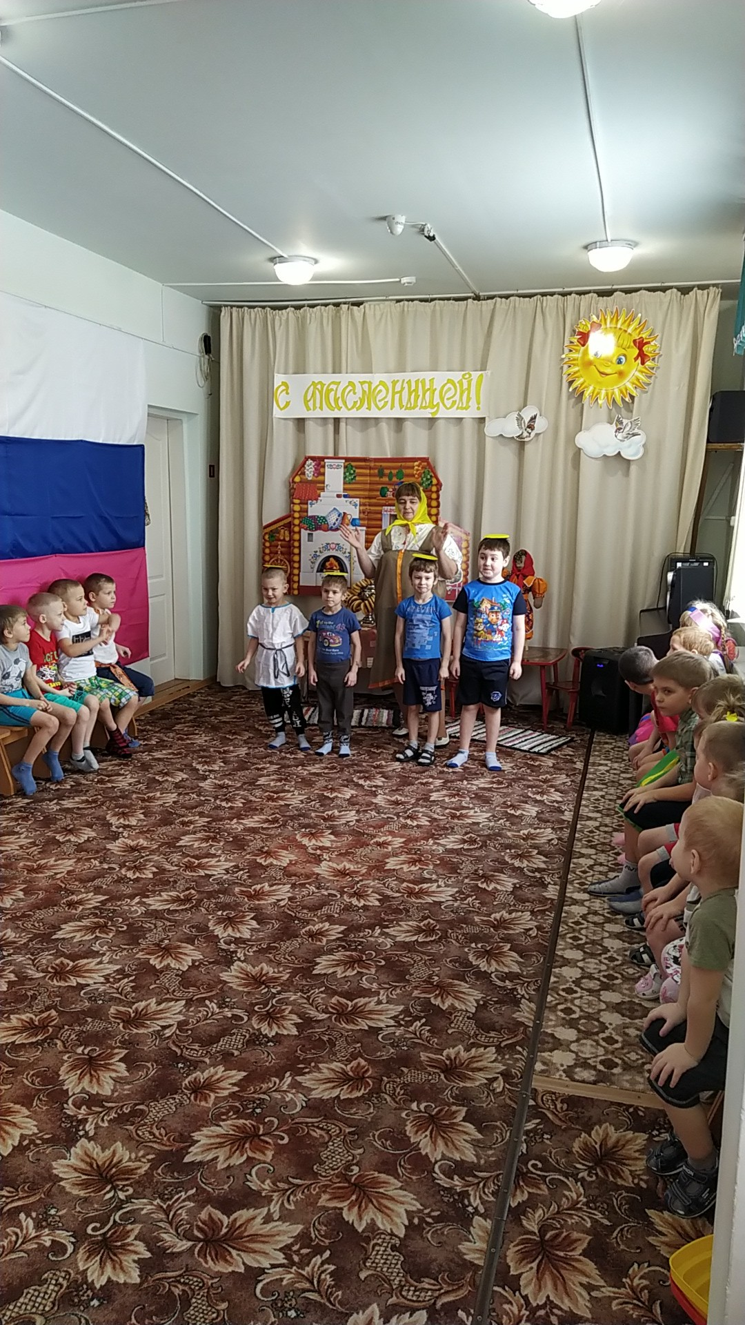

Вед: Молодцы !
-А сейчас проверим силу удалую. «Бой подушками».
Ваша задача сбить подушкой противника с лавочки.

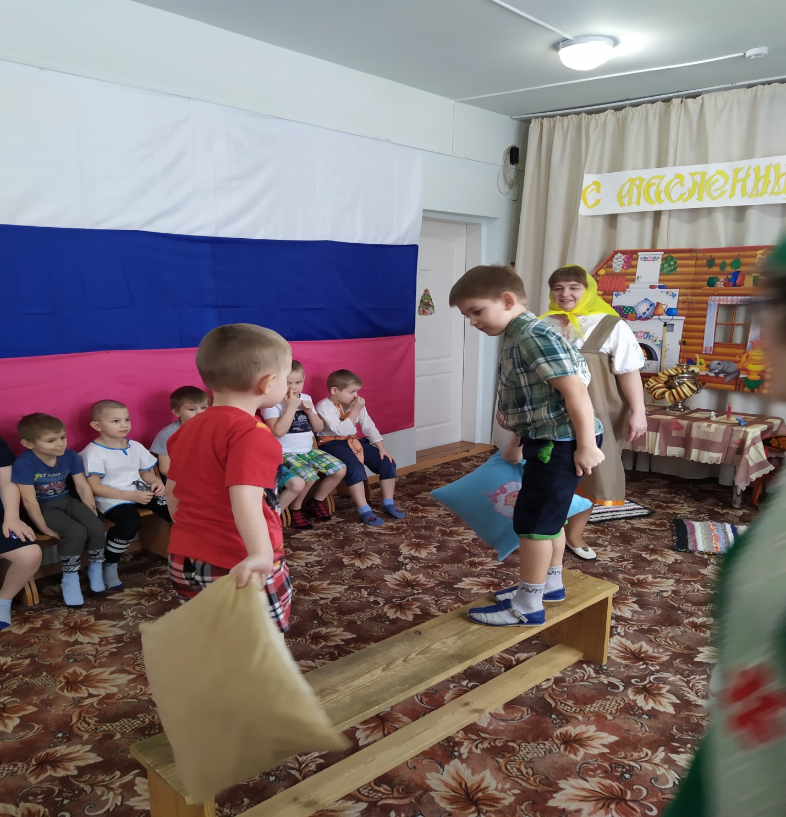
Вед: В старину на многие праздники прыгали через костер.
На масленицу проводили ее обязательно.
Наш костер будет кубик. Один костер большой, другой меньше. Выбирайте сами.
Вед: Самая веселая и удалая игра «Перетягивание каната».

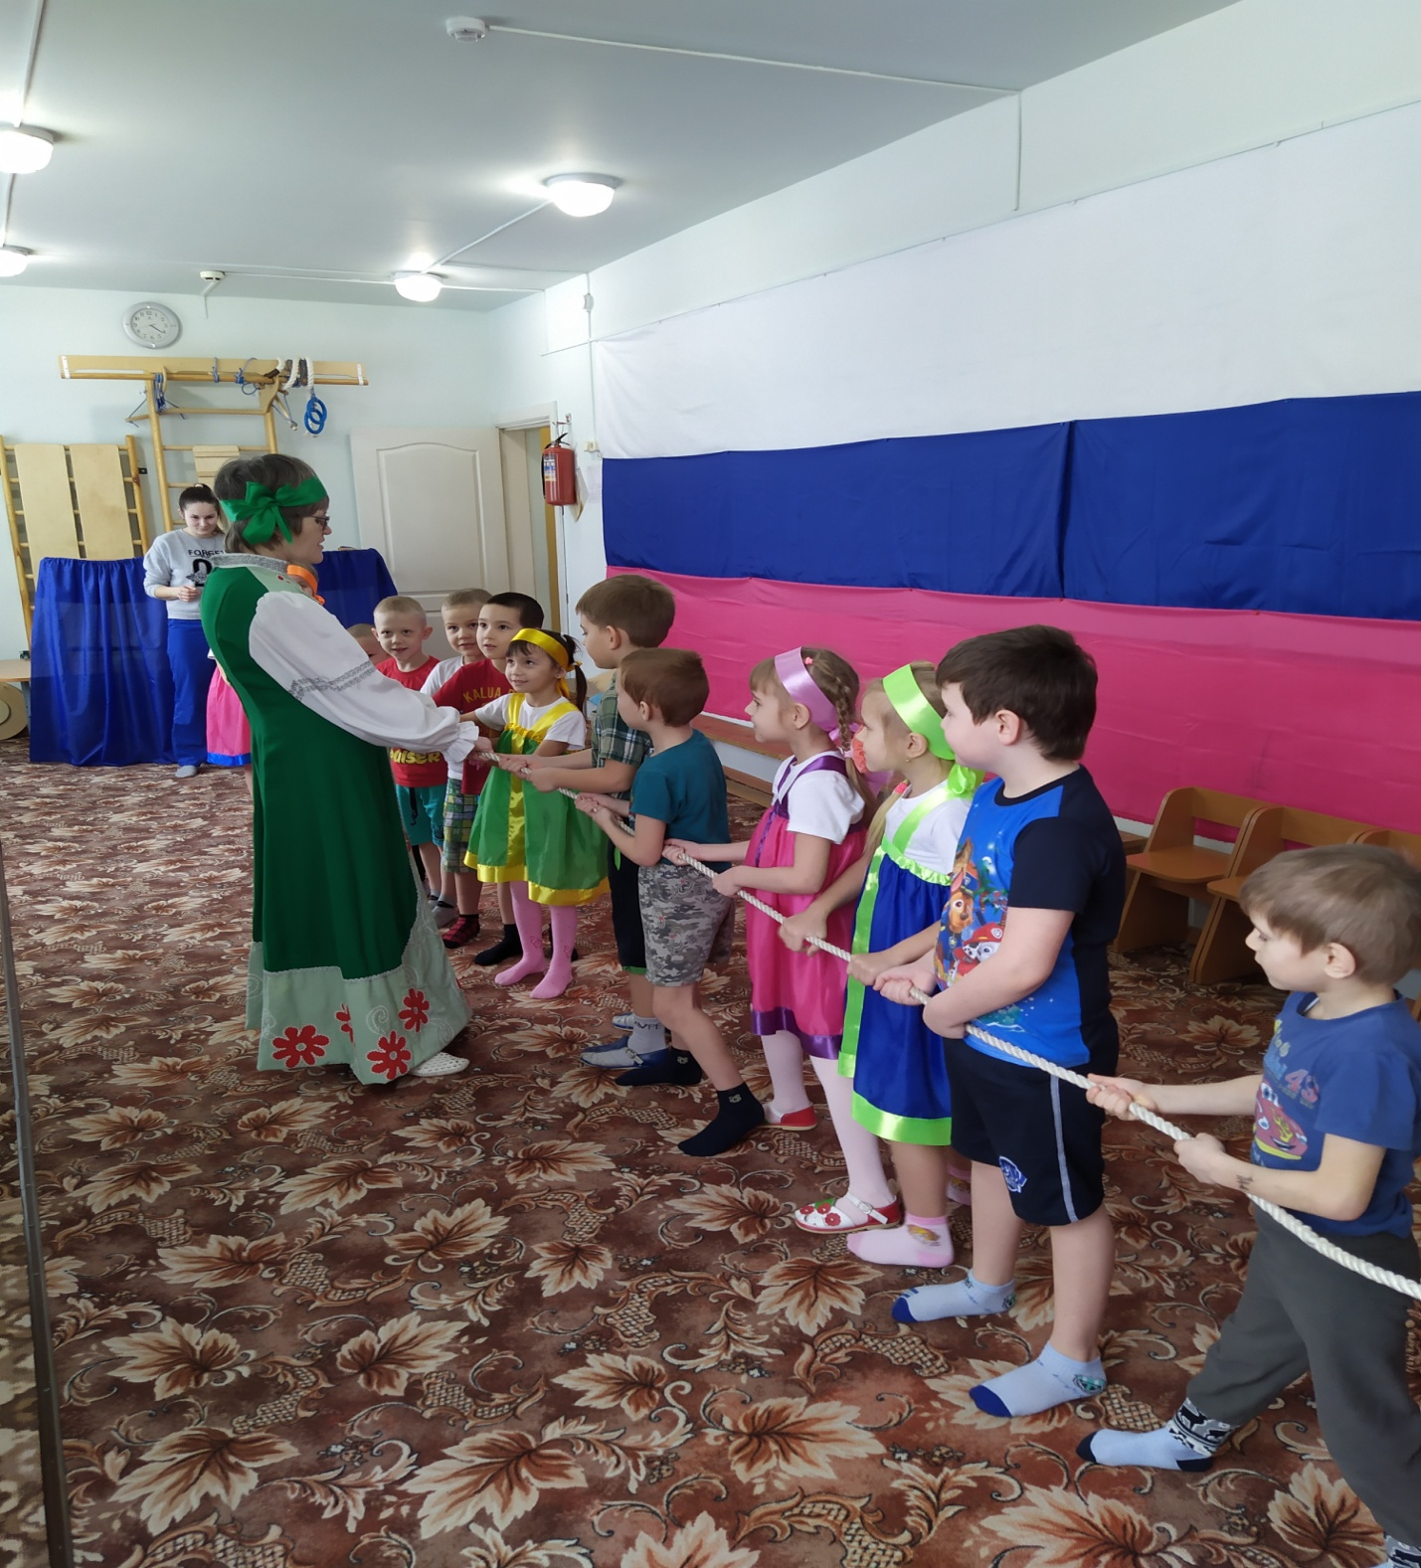
Вед: Молодцы! Показали силу удалую. Масленица Прасковья приготовила пляску. Включается музыка дети повторяют движения.
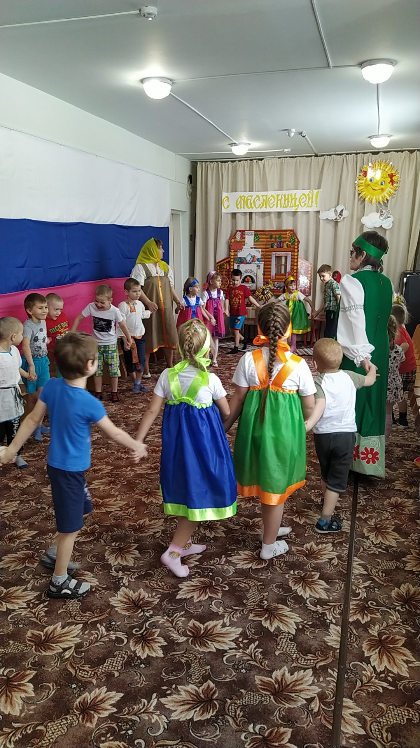
Вед: Повеселились, поиграли, поплясали и за стол пора. Масленица приготовила вам угощение. 